Diciottesima Lezione autopsie

⇒ C’è da tener presente che nell’estrazione del cervello e delle altre strutture nervose dovremo operare con delicatezza, applicando movimenti e trazioni sul cranio non troppo energiche essendo il S.N.C. costituito da tessuto soffice e friabile.
⇒ Se possibile è opportuno eseguire l’estrazione del S.N.C. al più presto dopo la morte per evitare che i fenomeni autolitici, piuttosto rapidi, ne alterino la struttura per cui ad un eventuale esame istologico potremo avere difficoltà diagnostica.
Esame del S.N.C. e dei ventricoli
Si appoggia cervello, cervelletto e terminazioni nervose caudali su di un piano ruvido → da sinistra a destra: emisferi cerebrali, cervelletto e residuo del midollo allungato valutandone:
→ forma in toto;
→ eventuali asimmetrie tra i due emisferi;
→ profondità dei solchi o loro assenza (lissencefalo);
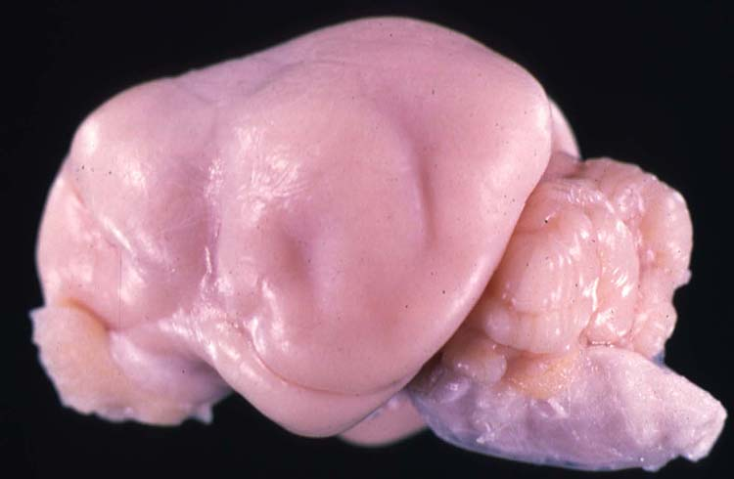
Cane: lissencefalo congenito
→ diminuzione di volume (senescenza);
→ variazioni di colore e consistenza;
→ dilatazione o meno dei vasi;
→ eventuali emorragie come conseguenza di un trauma, in seguito ad un fatto tossico- infettivo;
→ ematomi, conseguenza di traumi cranici, rottura di piccole strutture vascolari per la presenza di angiomi (malformazione) o di neoplasie;

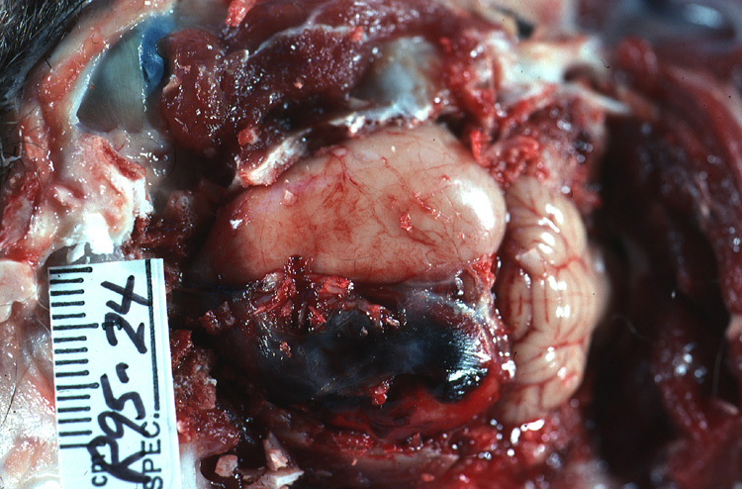
Cane: ematomi cerebrali
→ presenza di essudato purulento o forme ascessuali (+++ da piogeni).

Sezione di cervello di suinetto con ascesso traumatico e ventricolite purulenta
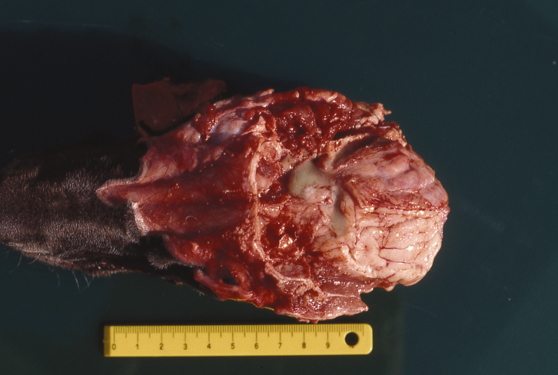
cane: piocefalo
Ma, come fanno gli agenti infettivi a raggiungere il sistema nervoso centrale?
- per propagazione da un focolaio primario situato in sede prossima;
- per impianto diretto attraverso soluzioni di continuo (traumi cranici);
- per via ematogena (emboli settici).
⇒ a)
nella pecora da una sinusite purulenta +++ conseguenza di miasi;
- in animali da compagnia in seguito ad un’otite media purulenta ⇒ es. forasacco penetrato nel condotto uditivo si rende responsabile di otiti, lesioni timpaniche, talvolta erosione dell’osso con interessamento del S.N.C.;
- b) nel bovino in seguito a frattura traumatica delle corna o delle ossa craniche;

- c) in tutte le specie i microrganismi possono raggiungere il sistema nervoso per disseminazione ematogena (origine embolica) ad es. da processi suppurativi valvolari (endocarditi streptococciche o da piogeni (bovino); da onfaloflebiti, da polmoniti purulente.

A carico del S.N.C. possiamo rilevare formazioni cistiche parassitarie;
⇒ a tal proposito il Coenurus cerebralis, forma larvale del Multiceps multiceps., si diagnostica rilevando:
→ una o due cisti, talvolta del diametro di 5 centimetri;
→ sporgenti sulla superficie di uno o di tutti e due gli emisferi cerebrali;
→ o presenti nella parte interna, in prossimità di uno dei ventricoli laterali (addirittura coinvolgendoli entrambi);
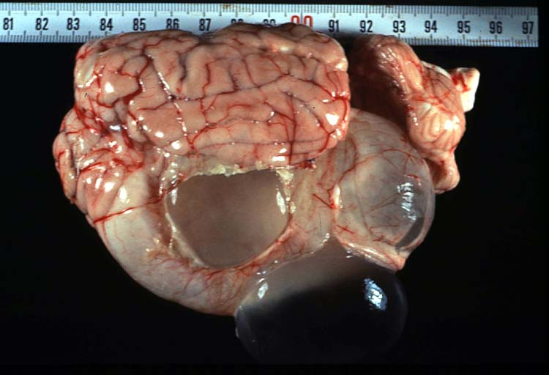
→ alla sezione fuoriesce liquido piuttosto limpido nel quale si apprezzano numerosi granuli biancastri, aderenti alla parete parassitaria (scolici infettanti);
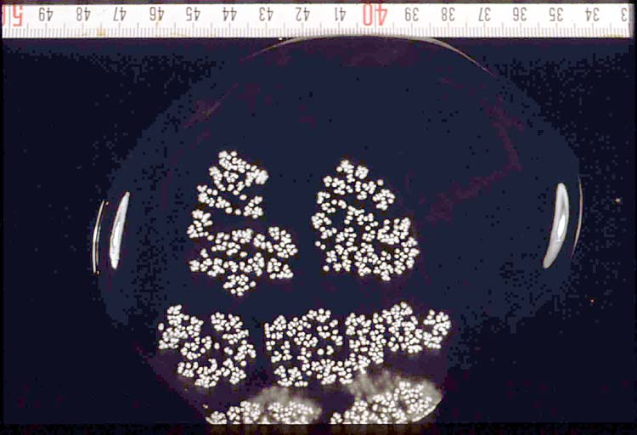
→ intorno alla cisti è evidente il fenomeno compressivo e, talvolta, anche alcuni piccoli ascessi ed espressioni emorragiche;

⇒ aspetto simile si può apprezzare nel cervello di bovino o di cavallo, nel caso di cisti echinococcica;
→ viene determinata da Echinococcus granulosus, forma larvale di Echinococcus polimorphus del cane.
⇒ Dopo queste valutazioni se occorre l’esame istologico è opportuno introdurre l’encefalo in apposito contenitore con formalina tamponata al 5% per un tempo di 4-5 ore in base alla grandezza.
⇒ Questa pre-fissazione permette al tessuto nervoso di compattarsi per una successiva apposita incisione.
⇒Se necessita esaminare i ventricoli laterali e/o rilevare l’esatta quantità e la qualità del liquido in essi contenuto (liquido cefalo rachidiano, essudato, trasudato, ecc,) condurremo una incisione con andamento arcuato sugli emisferi, per raggiungere le due cavità ventricolari.

→ Questa ultima incisione permette di apprezzare l’aspetto interno dei ventricoli laterali, lo stato dei plessi corioidei e del corno di ammone o ippocampo, localizzato sul pavimento.

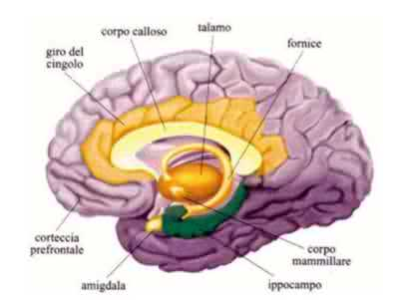
→ da ricordare che plessi corioidei e corno di ammone sono strutture che vengono prelevate per l’indagine istologica in caso di sospetta infezione rabida nei carnivori al fine di individuare i corpi inclusi del Negri.

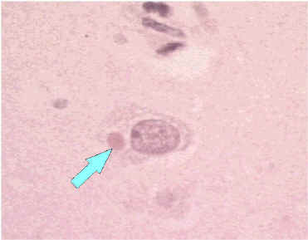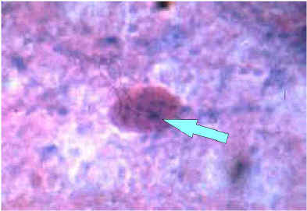
Negri body in infected neuron

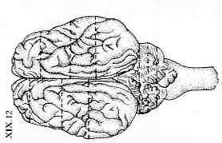
⇒ Dopo l’esame dei ventricoli laterali praticheremo diversi tagli trasversali seriali (coronali) a tutto spessore ed in senso perpendicolare al piano sagittale mediano.

⇒ Questa tecnica permette di apprezzare le lesioni profonde ed una ricostruzione esatta dell’area anatomica coinvolta.
⇒ Ad esempio: nella Border disease che colpisce gli agnelli, malattia infettiva congenita, il cui agente eziologico è un pestivirus (togaviridae), gli agnelli denunciano:
- accrescimento ridotto (ossa lunghe più corte e cranio più stretto talvolta con microencefalia);
- vello più irsuto (ipertricosi);
- tremori muscolari, specie nei muscoli del tronco;
- malformazioni che interessano il S.N.C. in aspetto di cavitazioni di diversa estensione (poroencefalia).
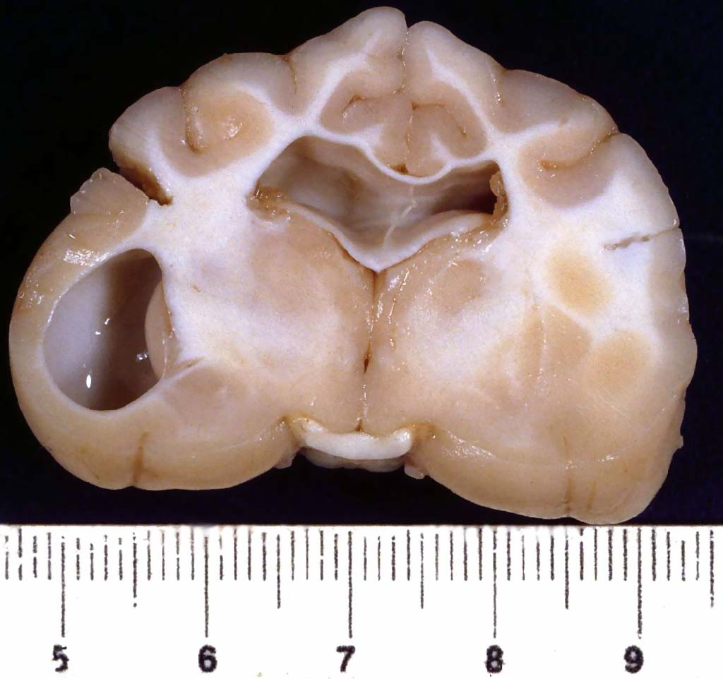
pecora: poroencefalite in corso di border disease
⇒ Nel 20-30% dei cavalli anziani possiamo rilevare a carico dei plessi corioidei masse costituite da depositi di colesterolo ed infiltrazioni reattive granulomatose e lipofagiche che occupano e dilatano il ventricolo laterale (colesteatomi).
⇒ La loro presenza può causare idrocefalo e atrofia da compressione delle pareti dei ventricoli inducenti sintomatologia nervosa graduale del tutto simile a quella di una neoplasia cerebrale a lento sviluppo.

Estrazione ipofisi
Dopo aver estratto l’encefalo il patologo ha la possibilità di esaminare la sella turcica (depressione centrale dell’osso basi sfenoide) per rilevare eventuali alterazioni dell’ipofisi, gh. costituita da:
- adenoipofisi, parte anteriore e ventrale;
- pars intermedia;
- neuroipofisi (evaginazione del sistema nervoso centrale).
Esaminata la ghiandola nella sua sede naturale nel rilievo di modifiche dei parametri anatomici procederemo all’estrazione:
→ si incidono le meningi ad andamento circolare, separando delicatamente la ghiandola dalla sua sede, poi con la punta della lama di un bisturi si solleva l’ipofisi e si asporta.
Alcuni reperti
⇒ L’ipertrofia ipofisaria si può accertare nel caso di squilibri ormonali:
- durante la gravidanza (gatta) e nel corso della lattazione;
- in bovine trattate con tiouracile o stressate;
- nel caso di degenerazioni cistiche dell’ovaio (bovine);
- nel caso di ermafroditismo della capre.

⇒ cisti ipofisarie congenite:
- più frequenti nel bovino e in cani di razza beagle, se vanno incontro a rottura si instaura un processo infiammatorio locale e fibrosi, eventi che possono interferire sulla funzionalità della ghiandola;
- se la cisti occupa gran parte della sella turcica e comprime la neuroipofisi si ha una sindrome che nel cane (+++ pastore tedesco, Spitz, ecc.) è conosciuta come nanismo ipofisario → alla nascita i cuccioli colpiti non sono distinguibili dagli altri, solo dopo due mesi di età si apprezza scarsa crescita e permanenza della livrea da cuccioli.
- Inoltre in animali più grandi rileveremo alopecia bilaterale simmetrica, caduta dei denti permanenti, anomalie nell’accrescimento osseo, anomalie ovariche e dei genitali esterni.
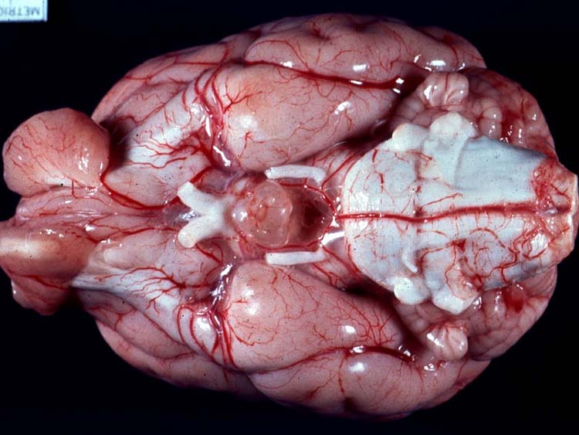
cane: cisti ipofisi congenita
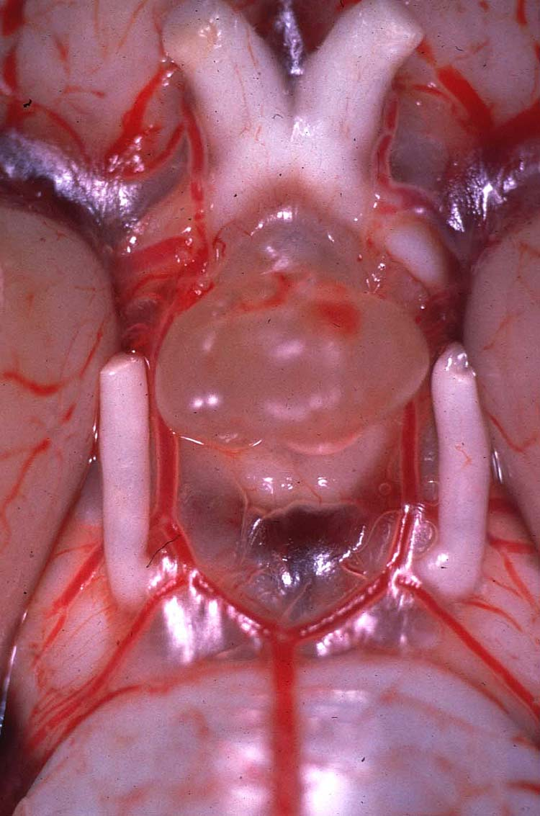
cane: cisti ipofisi congenita
⇒ Tra i più frequenti processi infiammatori (ipofisiti) vi sono i purulenti che, come già ricordato per il S.N.C. , possono originare da processi suppurativi dei seni frontali, dalle cavità nasali, dall’orecchio interno e dalle meningi.
→ Embolie settiche possono pervenire per via ematica all’arteria ipofisaria da processi infiammatori periferici: polmoniti, reticolo-peritoniti, metriti, ecc..

⇒ Tra i tumori più frequenti che possono colpire l’ipofisi vi sono gli adenomi, tumori benigni del lobo anteriore, ben circoscritti spesso senza capsula delimitante.
⇒ L’eziopatogenesi degli adenomi sia in maggior parte riportabile a disfunzioni endocrine (tiroidectomia) o disfunzioni metaboliche generiche.

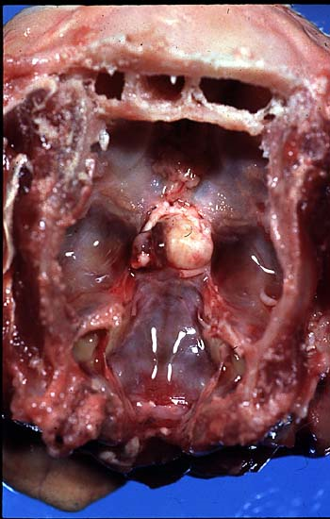
gatto: adenocarcinoma ipofisario

Apertura ed esame delle cavità nasali
→ Per procedere all’apertura delle cavità nasali si prolunga l’incisione cutanea, condotta in precedenza sulla linea mediana della testa, per poter scuoiare il naso;
→ si esegue una prima resezione a tutto spessore delle ossa nasali, su di un piano ideale passante a livello degli ultimi molari che raggiunga il confine della cavità dei seni;

→ una seconda resezione verrà eseguita a pochi centimetri dalla rima buccale, con andamento trasversale e coinvolgente ancora le ossa nasali;
→ infine, occorre tagliare le ossa del naso su due lati, percorrendo una linea posta ad alcuni centimetri al di sopra dell’arcata dentaria che unisca le due resezioni precedentemente eseguite.

→ come in precedenza ricordato per il cranio utilizzeremo uno scalpello per ripercorrere le linee di taglio e fare leva sul frontale per i scoperchiare i turbinati e le altre strutture del naso.

⇒ a carico delle cavità nasali si può osservare:
→ sangue (epistassi) per traumi, ulcerazioni, ecc.;
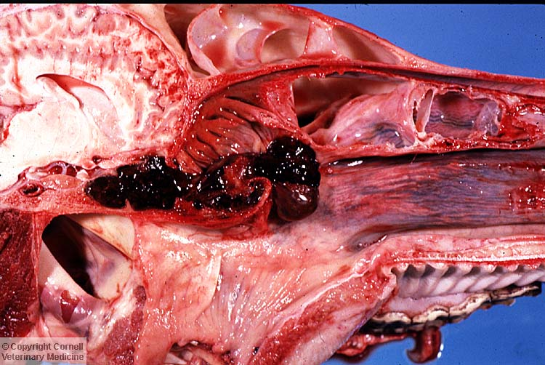
Cavallo: ematoma turbinati conseguenti a trauma
→ colorazione rossastra per iperemia infiammatoria (rinite e sinusite);
→ essudato catarrale che può indicare una malattia infettiva (es. negli ovini border disease o pasteurellosi; negli equini rinopolmonite);
→ essudato siero-fibrinoso es. nel bovino rinotracheite infettiva (IBR);
→ essudato purulento, di solito evoluzione di una forma catarrale;
→ ascessi e flemmoni parietali che spesso fistolizzano verso l’esterno;
⇒ tumori:
- es. gli adenocarcinomi che originano dall’epitelio della ghiandola;
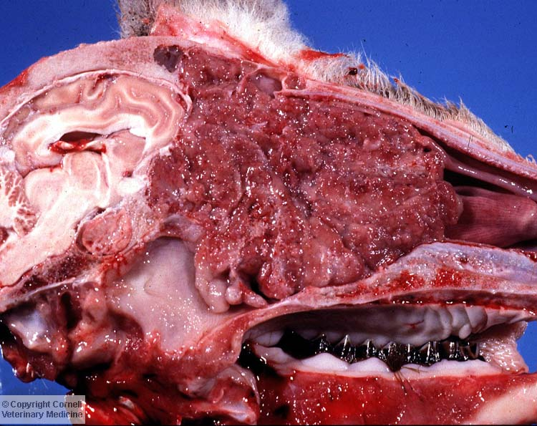
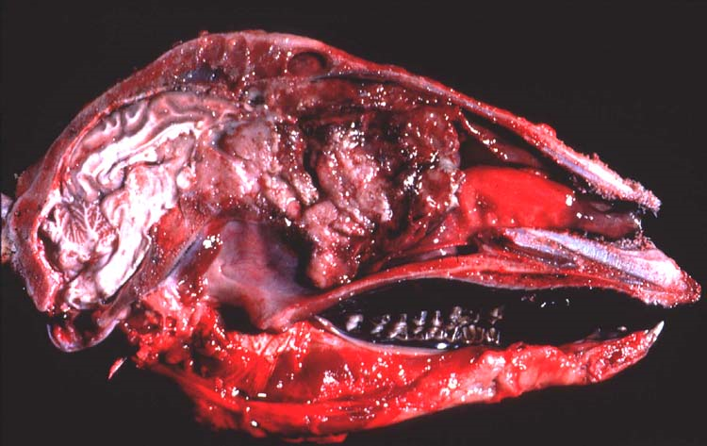
Pecora: adenocarcinoma
→ es. i sarcomi che derivano dal tessuto connettivo di sostegno;
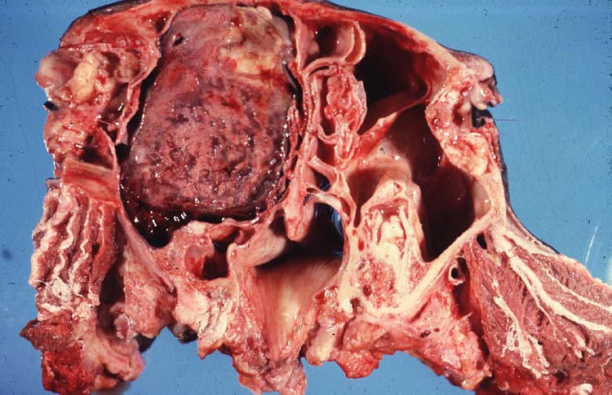
Equino: sarcoma seni nasali
⇒ tra i parassiti:
→ non rara l’infestione di Oestrus ovis.
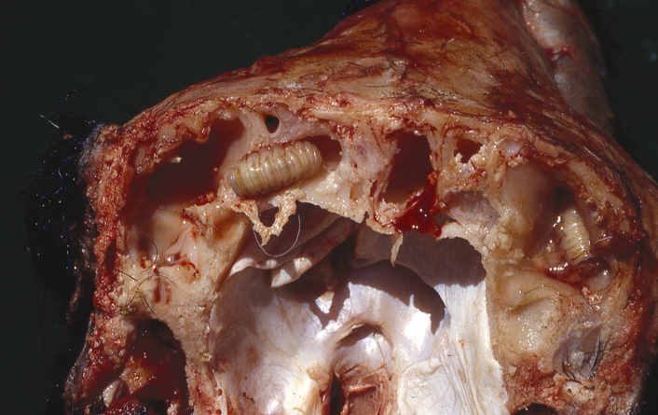

Nella conduzione dell’esame necroscopico l’apertura del rachide non è una modalità di routine, lo diviene solo nel caso in cui dalle notizie anamnestiche si venga a conoscenza di probabili lesioni coinvolgenti le terminazioni nervose caudali, il midollo o le strutture ossee:
→ nevriti;
→ fratture vertebrali;
→ compressioni sul midollo per protuberanze intracanalicolari;
→ tumori, ecc.
Apertura del rachide ed estrazione midollo
L’apertura del rachide è possibile:
→ dopo aver asportato gli organi e visceri cavitari (addome e torace);
→ abbattuto gli arti anteriori e posteriori;
→ completato lo scuoiamento;
→ asportato tutti i muscoli che rivestono il rachide si mettendo allo scoperto i corpi vertebrali compresi tra l’atlante e l’ultima vertebra sacrale;
→

si resecano le coste bilateralmente a livello della giunzione costo-vertebrale, liberando completamente il rachide.
→ A questo punto disposto il rachide su di un supporto, occorre bloccarlo con due morsetti alle estremità delle prime vertebre craniali e delle ultime caudali, in modo da avere superiormente le apofisi spinose.
⇒ Con una sega a lama oscillante si procederà con due tagli laterali alle apofisi spinose, orientati in senso obliquo, in direzione dell’angolo formato da queste con i processi laterali delle vertebre, per inciderle fino a raggiungere il canale rachidiano.

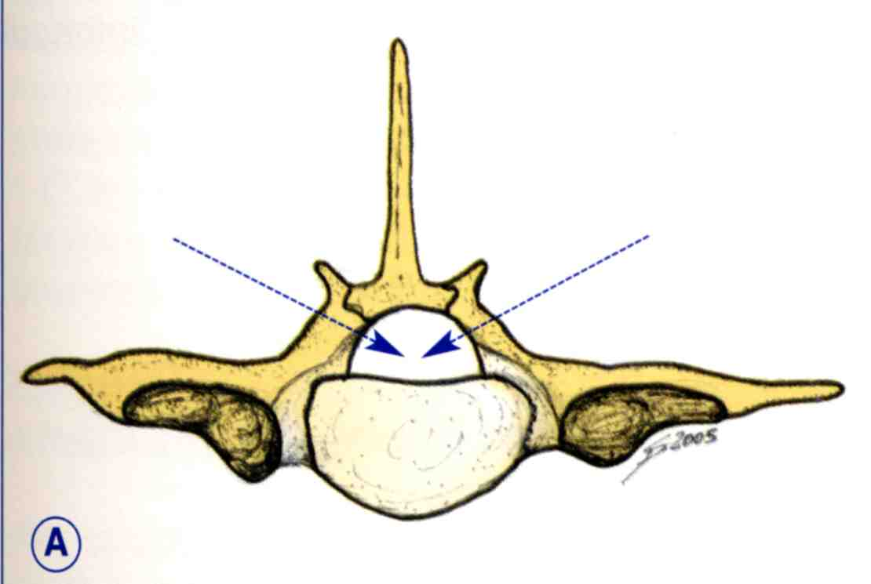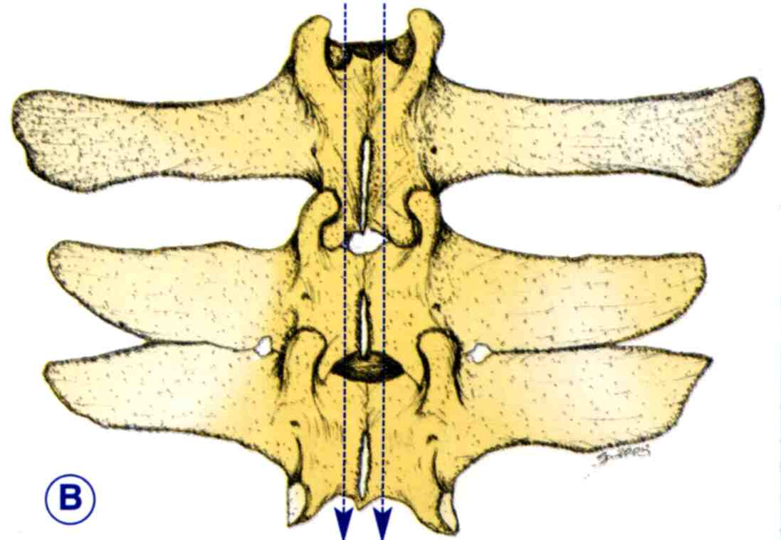

⇒ Sollevata la parte dorsale del rachide con le dita e/o con un paio di pinzette chirurgiche, si incidono le eventuali connessioni residue, visualizzando le meningi ed il midollo spinale.
⇒ Nel caso di deviazioni della colonna vertebrale (lordosi, cifosi, ecc.) si può condurre l’apertura di tratti di alcune vertebre per volta, utilizzando le stesse manualità.
⇒ Per l’estrazione del midollo ancora rivestito dalla dura madre occorre:
→ inserire delicatamente due spatole (una per lato) a lama larga tra la parete del canale vertebrale ed il midollo;
→ sollevare il midollo con un modico movimento distaccando e sollevando in successione i distretti contigui;
- incidere i nervi spinali nella loro porzione extrameningea adiacente al punto di immissione nei fori vertebrali, e lo si estrae.
⇒ Adagiato il midollo allungato su apposito piano, si esamina di nuovo la dura madre (ed i nervi caudali), procedendo:
→ alla sua incisione sulla linea mediana per tutta la sua lunghezza;
→ divaricandone i lembi con un paio di pinzette chirurgiche mettendo in visione il midollo, separandolo;
Altre valutazioni riguardano lo stato della superficie interna della dura madre, la superficie esterna del midollo e lo stato del canale vertebrale.

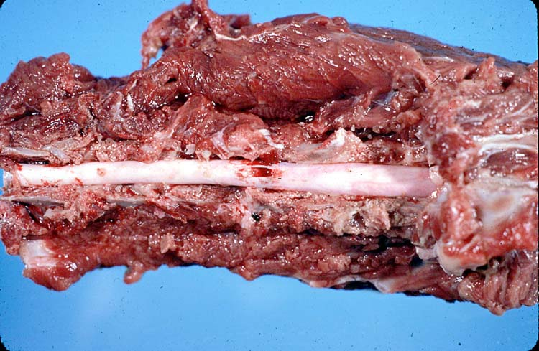
cane: rottura traumatica midollo
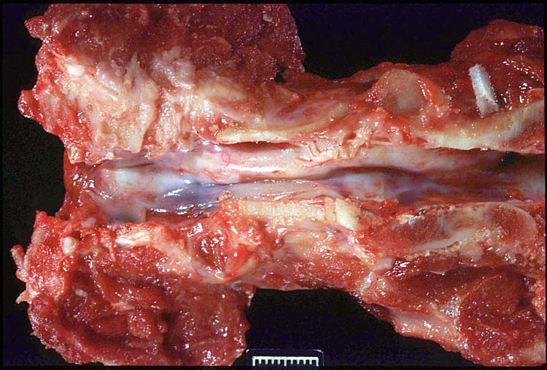
cane: riduzione canale vertebrale

Il midollo, privo della dura madre, viene inciso trasversalmente con tagli seriati ed immesso in un contenitore contenente un apposito fissativo per le indagini istopatologiche.

